­Predloga za predložitev ideje izziva

|  |  |
| --- | --- |
| Informacije o organizaciji/predlagatelju | |
| Naziv organizaciej/podjetja | Center za izobraževanje rehabilitacijo in usposabljanje Vipava |
| Kontaktna oseba | Tatjana Jerončič Tratnik |
| Vloga/delovno mesto | učitelj |
| Elektronski naslov | tatjana.jeroncic-tratnik@cirius-vipava.si |
| Telefonska številka | 051 304 653 |
| Predstavitev ideje | |
| Naslov ideje | Gibalno-ritmična pesem |
| Kratek opis  Kratka razlaga ideje, njenih značilnosti in funkcionalnosti | Center za izobraževanje, rehabilitacijo in usposabljanje Vipava je ustanova, ki izobražuje in usposablja otroke in mladostnike s posebnimi potrebami. Njihove težave in primanjkljaji se odražajo v različnih stopnjah in oblikah. Glede na njihove razvojne sposobnosti in potrebe so vključeni v različne izobraževalne programe. Za njihov optimalen, celostni razvoj se jim prilagaja pristope, metode ter oblike dela.  Eden ključnih dejavnikov procesa učenja je gibanje. Z ritmičnim gibanjem lažje usvajamo tudi govorno izrazne spretnosti. V učne dejavnosti zato želimo vključiti čimveč gibanja, pri katerem so otroci s posebnimi potrebami na intelektualnem področju počasnejši in gibalno okornejši. Robot bi učence dodatno motiviral za učenje, jih spodbujal k večji aktivnosti in nudil nove izkušnje s spoznavnega, socialnega, motoričnega in emocionalnega razvoja. |
| Poslovni izziv ali priložnost | |
| Opis izziva/priložnosti  Opišite konkreten izziv ali priložnost, ki jo ta zamisel obravnava v poslovnem kontekstu. Vključite vse pomembne trende ali vpoglede v panogo | * Robot nauči učence gibalno-ritmične pesmi: * - pravilnega zaporedja gibov, * - pravilne izvedbe giba, * - pravilne izreke besedila. |
| Ciljna publika/uporabnik | |
| Kdo je predvideni uporabnik ali ciljna publika? Opišite, kdo bo imel koristi od te zamisli - natančno opredelite demografske podatke o uporabnikih, poslovne segmente itd. | Ciljna skupina so učenci s posebnimi potrebami, stari od 6 do 11 let, vključeni v Prilagojeni izobraževalni program z nižjim izobrazbenim standardom, Posebni program vzgoje in izobraževanja ter Posebni program vzgoje in izobraževanja za učence z avtističnimi motnjami. Učenci so si med seboj različni po starosti, kognitivnih sposobnostih, socialnih veščinah in gibalnih spretnostih. |
| Predlagani tehnični okvir in orodja | |
| Predlagane tehnologije:  Navedite vse tehnologije ali platforme, ki bi jih lahko uporabili za razvoj te zamisli. To lahko vključuje programsko opremo, okvire, knjižnice ali strojno opremo. | Program za roobota se piše v Pythonu  Vključi se Nao-ta in Pepperja  Poskus uvedbe prepoznavanja govora (slovenščina) in tehnologije »tekst v govor« za slovenski jezik na robotih |
| Pričakovani rezultati/učinek | |
| Kakšno spremembo ali vpliv pričakujete, da bo ta zamisel vplivala na izziv ali priložnost? (Upoštevajte kvantitativne in kvalitativne rezultate, kot so izboljšanje učinkovitosti, rast prihodkov, zadovoljstvo strank itd.) | Cilj vključitve v projekt je omogočiti učencem hitrejše in zanimivejše učenje novih vsebin. Menimo, da bo motivacija za učenje gibalno-ritmične pesmice z IKT medijem večja in hitrejša. |
| Osnovne spretnosti za dokončanje izziva | Poznavanja dela z roboti |
| Časovni okvir | 1 mesec |
| Dodatne informacije:  Vključite vse druge informacije, ki bi pomagale pri razumevanju ali izvajanju zamisli, kot so obstoječe rešitve, analiza konkurence ali kakršne koli omejitve, ki jih je treba upoštevati. |  |
| Priloge:  Vključite vse sheme, vzorce ali dokumente, ki dodatno ponazarjajo vašo zamisel ali njen kontekst. (neobvezno) | Priloga 1:  Besedilo gibalno-ritmične pesmi:    DOMIŠLJAVI ŽELODEK  (Janez Bitenc)  Žaba Rega, žaba Rega, rad bi regal kakor ti.  Daj, nauči, daj, nauči tudi mene regati!  Dolgouhec, dolgouhec, rad bi skakal kakor ti.  Daj, nauči, daj, nauči tudi mene skakati!  Muca, Maca, muca Maca, rad bi mijavkal kakor ti.  Daj, nauči, daj nauči tudi mene mijavkati!  Hej, osliček, hej, osliček, rad bi rigal kakor ti. Daj, nauči, daj, nauči tudi mene rigati!  Priloga 2:  Opis koreografije (glej spodaj) |

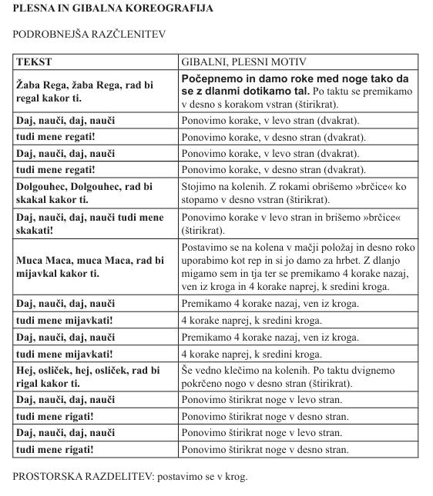

Vir: Bole D., Schmidt G., (2008), Gibalne igre s petjem. Pedagoška fakulteta, UL